武义天华包装有限公司破产重整一案

评估机构竞争性产生询邀函
（2025）天华破管字第015号
2025年9月18日，浙江省武义县人民法院（以下简称“武义法院”）裁定受理武义天华包装有限公司重整一案，并指定浙江六和律师事务所担任武义天华包装有限公司重整案的管理人（以下简称“管理人”）。
现管理人拟聘请评估机构协助管理人开展破产重整的相关工作，主要工作包括但不限于：对武义天华包装有限公司名下所有的财产及财产性权利进行价值评估，并出具评估报告；对武义天华包装有限公司名下财产的处置和变价提供咨询意见。
本着公开、公平、公正的原则，管理人决定通过询邀的方式选任评估机构。现邀请你方参加，有关事项函告如下：
_{一、债务人基本情况}
武义天华包装有限公司（统一社会信用代码：91330723054236924Y）系一家有限责任公司，成立于2012年，注册资本1000万元，注册地为浙江省金华市武义县百花山工业区，主要经营范围是许可项目：包装装潢印刷品印刷（依法须经批准的项目，经相关部门批准后方可开展经营活动，具体经营项目以审批结果为准）。一般项目：纸制品制造；纸制品销售；货物进出口（除依法须经批准的项目外，凭营业执照依法自主开展经营活动）。
该公司因无法清偿到期债务且明显缺乏清偿能力，经浙江武义农商行股份有限公司的申请被武义县人民法院受理重整。该企业于2024年停止经营。
_{二、评估对象}
1.所有权归属于武义天华包装有限公司所有不动产、动产以及权利人为武义天华包装有限公司的其他财产性权利（主要包括对外投资的股权、商标专用权、专利权，应收账款）等的市场价值及清算价值，具体评估对象，由管理人确定。
2.债务人占有的第三人资产的清算价值；
3.第三人占用债务人财产的租金收益；
4.债务人对外投资的资产评估以及管理人要求的其他评估事项。
_{二、报价文件提交：}
（一）投标人主体资格的要求
投标人应为同时符合以下条件的评估公司：
1. 入选浙江法院对外委托机构信息平台的评估机构；
2. 具有良好业绩，近三年无违法、违规行为，无行业处分、惩戒等不良记录；
3. 不存在以下利益冲突情形：
1) 与债务人及已披露的可能属于债务人的关联公司有未了结的债权债务关系；
2) 在人民法院受理破产申请前三年内，曾为债务人及已披露的可能属于债务人的关联公司提供相对固定的评估中介服务；
3) 现在是或者在人民法院受理破产申请前三年内曾经是债务人及已披露的可能属于债务人的关联公司的控股股东或者是实际控制人，或者担任债务人及已披露的可能属于债务人的关联公司的董事、监事、经理等职务；
4) 可能影响中介机构履行职责的其他情形。
上述要求由投标人自行核查并书面承诺。
（二）特别要求：
参与竞标的评估机构除了确认高质量对“二、评估对象”进行独立评估外，无条件的接受管理人提出的以下要求：
1. 报告出具时间和形式
因管理人承办案件的需要，评估机构应在确定评估范围之日起30天内向管理人提交评估报告初稿。初稿出具后，评估报告正式版本的出具时间以管理人通知为准。
因管理人对债务人财产变价的需要，评估机构应当根据债务人财产的不同类型和性质出具不同的评估报告。
因评估报告的时效性，投标人认可在评估报告过期后，免费为管理人对相同评估对象重新出具评估报告。
2. 最高限价
邀标最高限价为人民币16万元（含本数，包括交通费、通讯费等所有费用在内，下同）。超过最高限价的投标属废标。
3. 标书要求
标书必须有明确的评估工作方案，包括评估费用报价、拟派项目负责人及团队成员、评估时间安排、指定联系人及联系方式、自行核查书面承诺等，并附送相应有效资质证书及业绩证明[包括营业执照、组织机构代码证、单位资质证书、拟派项目负责人及团队成员资格证书、近五年内参与破产评估业绩证明材料（若有）、法定代表人身份证或法定代表人授权书及委托代理人身份证复印件]，标书密封递交。
4. 报酬支付时间
评估报酬作为破产费用将依法从债务人财产中优先受偿，相关费用将在管理人报请武义县人法院同意后，从债务人财产中支付，最晚支付时间为重整计划执行前或第一次分配前。
_{三、标书提交和开标时间}
（一）标书提交时间
1.接受报价文件截止时间：2025年11月7日12时。
2.报价及联系地址：杭州市求是路8号公元大厦北20层浙江六和律师事务所（联系人：周晓锋，联系电话：188 1786 4498）。
3.请报价机构的法定代表人或其授权的代表携带身份证件在规定时间内将报价文件送达指定的报价地点或通过邮件方式邮寄至zxf@liuhelaw.com。逾期送达和不符合规定的报价文件恕不接受。
（二）评标时间和地点
1.管理人将于2025年11月7日下午16时30分进行开标、评标；
2.评标地点：杭州市求是路8号公元大厦北20层浙江六和律师事务所。
3.管理人欢迎各报价单位对开标过程进行监督。
_{五、确定评估机构}
管理人将在评估机构的评估方案、人员和时间安排、机构和评估人员资质及要求均符合询邀函相关要求的前提下，综合服务费用、执业经历、人员投入三个方面确定评估机构。
评估机构一经确定，管理人将确定机构书面通知。
_{六、特别提示}
中选单位确定以后，由管理人与中选单位签订委托评估合同，并报送武义县人民法院备案。
武义天华包装有限公司管理人
_{2025年10月27日}

_{附部分评估财产清单（不完整）}

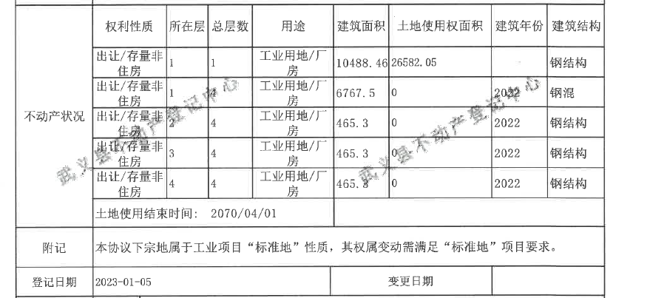
不动产登记信息：

机动车登记信息：
序号 | 车辆型号 | 出厂日期 | 保险终止日
1 | 宝骏牌 | 2018-3-2 | 2023-8-29
2 | 江淮牌 | 2014-2-11 | 2024-5-29
3 | 欧玲牌 | 2017-12-12 | 2024-4-7

知识产权类资产
序号 | 名称 | 类型 | 申请日
1 | 一种纸板印刷快速干燥装置 | 实用新型 | 2023-01-04
2 | 一种包装纸盒用压合设备 | 实用新型 | 2020-11-05
3 | 一种印刷纸盒用裁切设备 | 实用新型 | 2020-11-05
4 | 一种压平机的辅助定位装置 | 实用新型 | 2020-05-30
5 | 一种瓦楞纸生产用预热滚筒 | 实用新型 | 2019-12-17

对外投资
序号 | 被投资企业名称 | 持股比例
1 | 绍兴登格商业管理有限公司 | 26.2%
2 | 金华市远芳包装有限公司 | 62%
3 | 金华市云航包装材料有限公司 | 8%
4 | 武义柏桦纸业有限公司 | 100%
5 | 武义添桦物业管理有限公司 | 100%

